**Муниципальное казённое дошкольное образовательное учреждение «Центр развития ребёнка – детский сад «Звёздный» Чегемского муниципального района Кабардино – Балкарской Республики**

**Конспект НОД**

**на тему:**

***«*Рассказывание по картине*»***

(подготовительная группа)

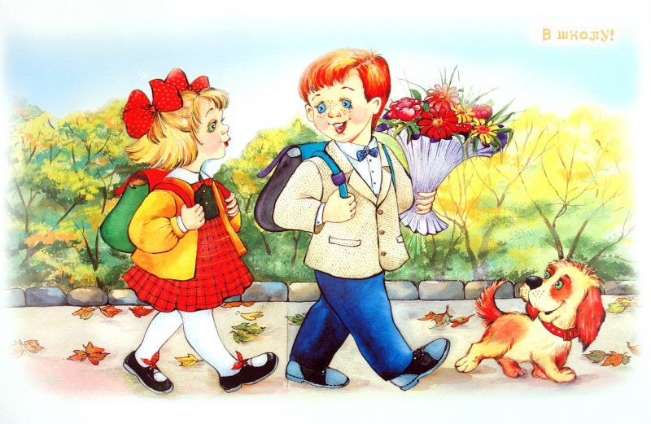

**Подготовила:**

**Малкандуева С.Р.**

**с.п.п. Звёздный**

**Конспект НОД на тему: Рассказывание по картине «В школу».**

**Цель:** Учить детей составлять рассказ по картине, используя полученные знания и представления.

**Задачи:**

***Образовательные:***

* учить детей составлять сюжетный рассказ по картине, используя приобретенные ранее навыки построения сюжета (завязка, кульминация, развязка);
* продолжать учить детей самостоятельно составлять связный текст, не повторяя содержание рассказов товарищей;
* закреплять умение отвечать полным ответом при рассматривании сюжетной картины, устанавливая причинно – следственные связи;
* учить сравнивать и обобщать, выделять существенные признаки, подбирать точно слова для обозначения явления;
* учить подбирать однокоренные слова к заданному слову; упражнять в дифференциации звуков с и ш;
* учить придавать высказыванию оттенки вопроса, радости.

***Развивающие:***

* развивать слуховое и зрительное восприятие, произвольное внимание, память, диалогическую и монологическую формы связной речи;

***Воспитательные:***

* воспитывать культуру речевого общения;
* закреплять культуру поведения во время беседы и рассказов товарищей.

***Речевые:***

* Связная речь: составление короткого рассказа.
* Обогащение и активизация словаря по теме: «Школа», «Осень».

**Методы и приемы:**

***Наглядные:*** рассматривание иллюстрации «В школу», демонстрация слайдов.

***Словесные:*** составление короткого рассказа, вопросы***.***

***Практические:*** Физминутка «В школу скоро я пойду».

***Игровые:*** Игра –упражнение «Родственные слова».

**Материалы и оборудование:** ноутбук, презентация, указка, картина «В школу».

**Предварительная работа:** Беседы, чтение художественной литературы.

**Ход НОД:**

Дети сидят на стульях полукругом перед воспитателем, лицом к экрану телевизора.

- Вы самые старшие в детском саду, начинает беседу педагог.

- Как называется наша группа? Подготовительная к школе.

- Как вы думаете, что нужно уметь, чтобы было легче учиться в школе? Отвечая на вопросы, обратите внимание на свою речь, отвечайте полным ответом. Педагог напоминает, что желательно употреблять в речи такие формы обращений, как: «Я думаю, что…», «Мне кажется, что…».

Итак, что, на ваш взгляд, необходимо уметь будущему школьнику? (ответы детей)

- Читать и писать вас обязательно научат в школе, продолжает педагог. А сейчас вам нужно уметь слушать и слышать воспитателя, работать не отвлекаясь; понятно рассказывать; быть самостоятельными в своих суждениях и поступках.

Воспитатель показывает на экране картину «В школу».

Зада­ет вопросы:

- Как можно назвать эту картину?

- Придумайте ей назва­ние. Как вы считаете, чье название правильнее, интереснее?

- Почему?

- Почему вы думаете, что эти дети идут в школу, а не в детский сад?

- Как назвать одним словом детей, которые идут в шко­лу? (Ученики, школьники, первоклассники.)

- Что находится у школьников в портфелях?

- А что находится в портфелях вы узнаете отгадав загадки:

Если ты его отточишь,

Нарисуешь все, что хочешь!

Солнце, море, горы, пляж.

Что же это? (Карандаш)

Первая книга, что знанья дает,

Ее первоклассник в портфеле несет.

Всегда и повсюду, сегодня и встарь

Школьнику очень нужен. (Букварь)

Посмотрите на меня —

Сбоку у меня поля,

Для задачек будут, детки,

На моих страницах клетки,

А для разных упражнений,

Я — в линейку, без сомнений.

Это — лёгкая загадка:

Каждый знает, я — (Тетрадка)

Если ей работу дашь –

Зря трудился карандаш. (Ластик)

- Как можно назвать все эти предметы одним словом? (Школьные принадлежности)

**Физкультминутка:**

В школу скоро я пойду, (Дети шагают.)

Там друзей себе найду, (Вытянув руки вперед, сжимают пальцы в кулаки и разжимают.)

Научусь писать, читать, (Загибают по одному пальцу на руках.)

Быстро, правильно считать.

Я таким ученым буду! (Поворачивают голову вправо-влево.)

И свой садик не забуду. (Обнимают себя руками, разводят руки в стороны и

опять обнимают).

(Пенал, тет­ради, учебники...) Как можно назвать все эти предметы од­ним словом? (Школьные принадлежности.)

- В какое время года дети начинают учиться?

- Как мы отличаем осень от других времен года? Что бы­вает только осенью? (Листопад, сбор урожая, отлет птиц и др.)

- Осенью погода бывает разная. Если светит солнце, небо прозрачное, то какими словами можно сказать про осень? (Солнечная, золотая, ясная, ранняя.) Если небо затянуто туча­ми, дует холодный ветер, часто идет дождь, то какими словами можно сказать про осень? (Поздняя, хмурая, пасмурная.)

- Послушайте слова — *учить, учитель, учительница.*

*-* Какая часть у этих слов-родственников общая?

- А у слова *школа* есть родственные слова? *(Школьник, школьный, школьница.)*

Дети придумывают рассказ по картине «Осень». Предва­рительно воспитатель поясняет: *«Сначала* расскажите, что произошло с этими детьми до того, как они подошли к шко­ле, а *затем — о* том, что вы видите на картине».

Рассказы могут быть индивидуальными и коллективными (группа из нескольких человек).

Если дети затрудняются придумать события, предшество­вавшие изображенным на картине, воспитатель сам начинает рассказ, а ребенок продолжает. Начало рассказа может быть таким:

«В ясный солнечный сентябрьский день мальчики и де­вочки собирались в школу. Еще с вечера они приготовили пор­тфели и учебники. Слава встал очень рано, все боялся опоз­дать. За ним зашел его друг Саша, и они пошли знакомой до­рогой в школу...»

Дальше дети рассказывают о событиях, изображенных на картине. Воспитатель следит, чтобы рассказ получился закон­ченным.

Воспитатель дает задание: «Скажите предложение *Я пой­ду в школу* так, чтобы было хорошо слышно, хорошо понятно, что вы *рады* этому, вам *хочется* идти в школу... А сейчас ска­жите это предложение так, чтобы было понятно, что вы *спрашиваете».*

**Подведение итога.**

- Что вы сегодня узнали нового?

- Вам было интересно?